Das Buch :

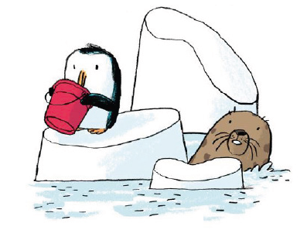

Wir lernen die Geschichte kennen:

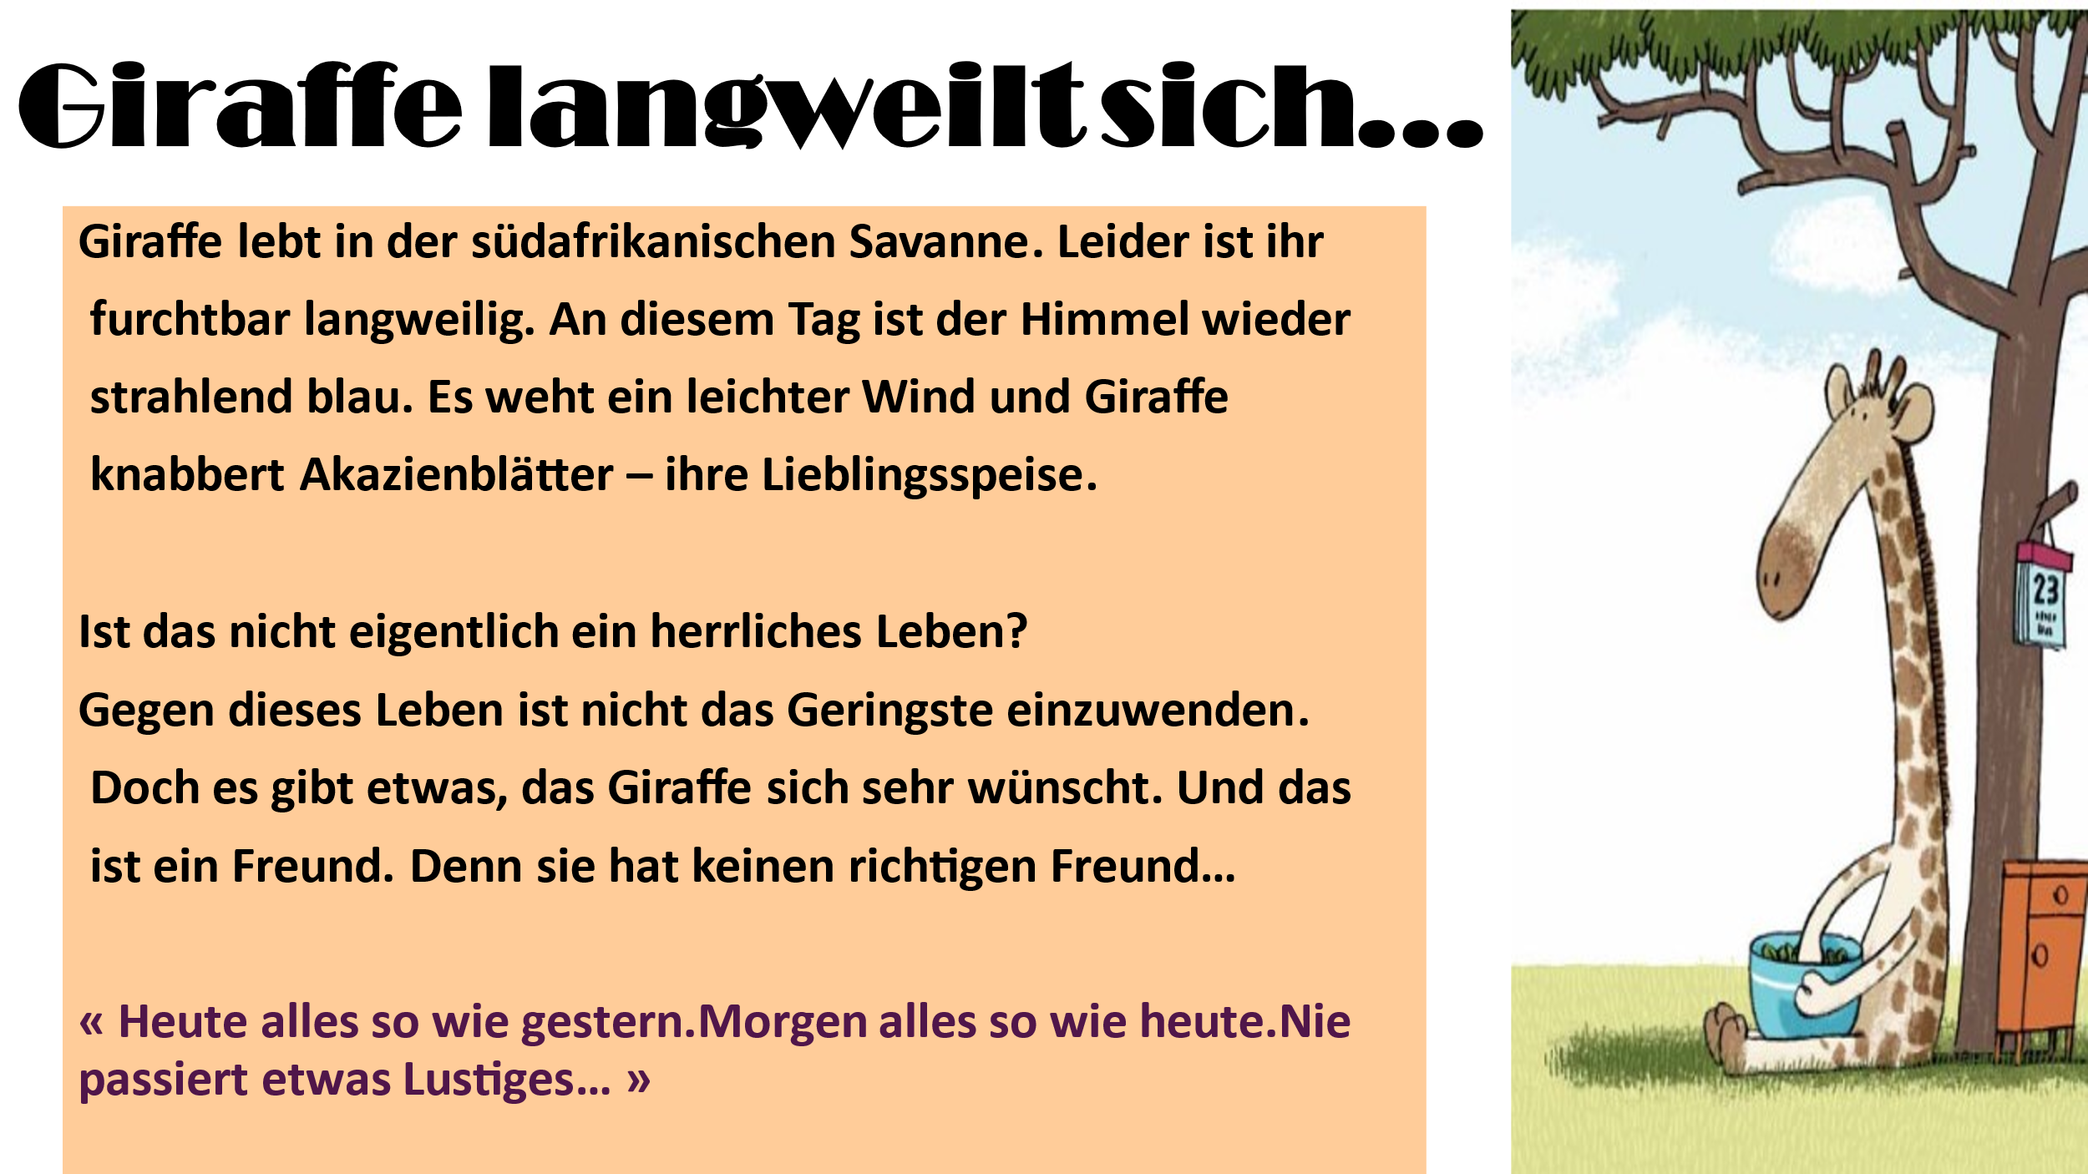

WO?

Giraffe schreibt einen Brief und entdeckt eine neue Welt auf der anderen Seite vom Horizont.

Giraffe lebt in Afrika. Sie entdeckt die Walsee.

WER?

die Giraffe /der Pinguin / der Pelikan /der Walprofessor

*Was? Briefe schreiben und Freunde finden…*

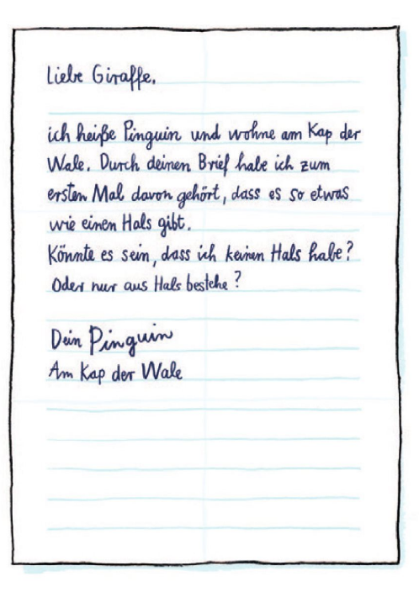

**Der Briefaufbau: Wie soll ein Brief aussehen?**

**Der Walprofessor hat einen Beispielbrief für den Pinguin geschrieben. Welche Bestandteile hat ein Brief? Untersuche.**

**Die Bestandteile:**

der Gruβ

der einleitende Satz

**Was fehlt im Brief?**

**7: die Unterschrift /der Absender**

**Jetzt bist du dran! du schreibst einen Brief an die Giraffe!**

**Kultur und Kunst:Was wäre ein Brief ohne Briefmarke?**

**2022:**

**2023:**

**eine Briefmarke**

**ein Briefkasten:**

**Du bist dran! Gestalte jetzt die schönste Briefmarke der Klasse:**

